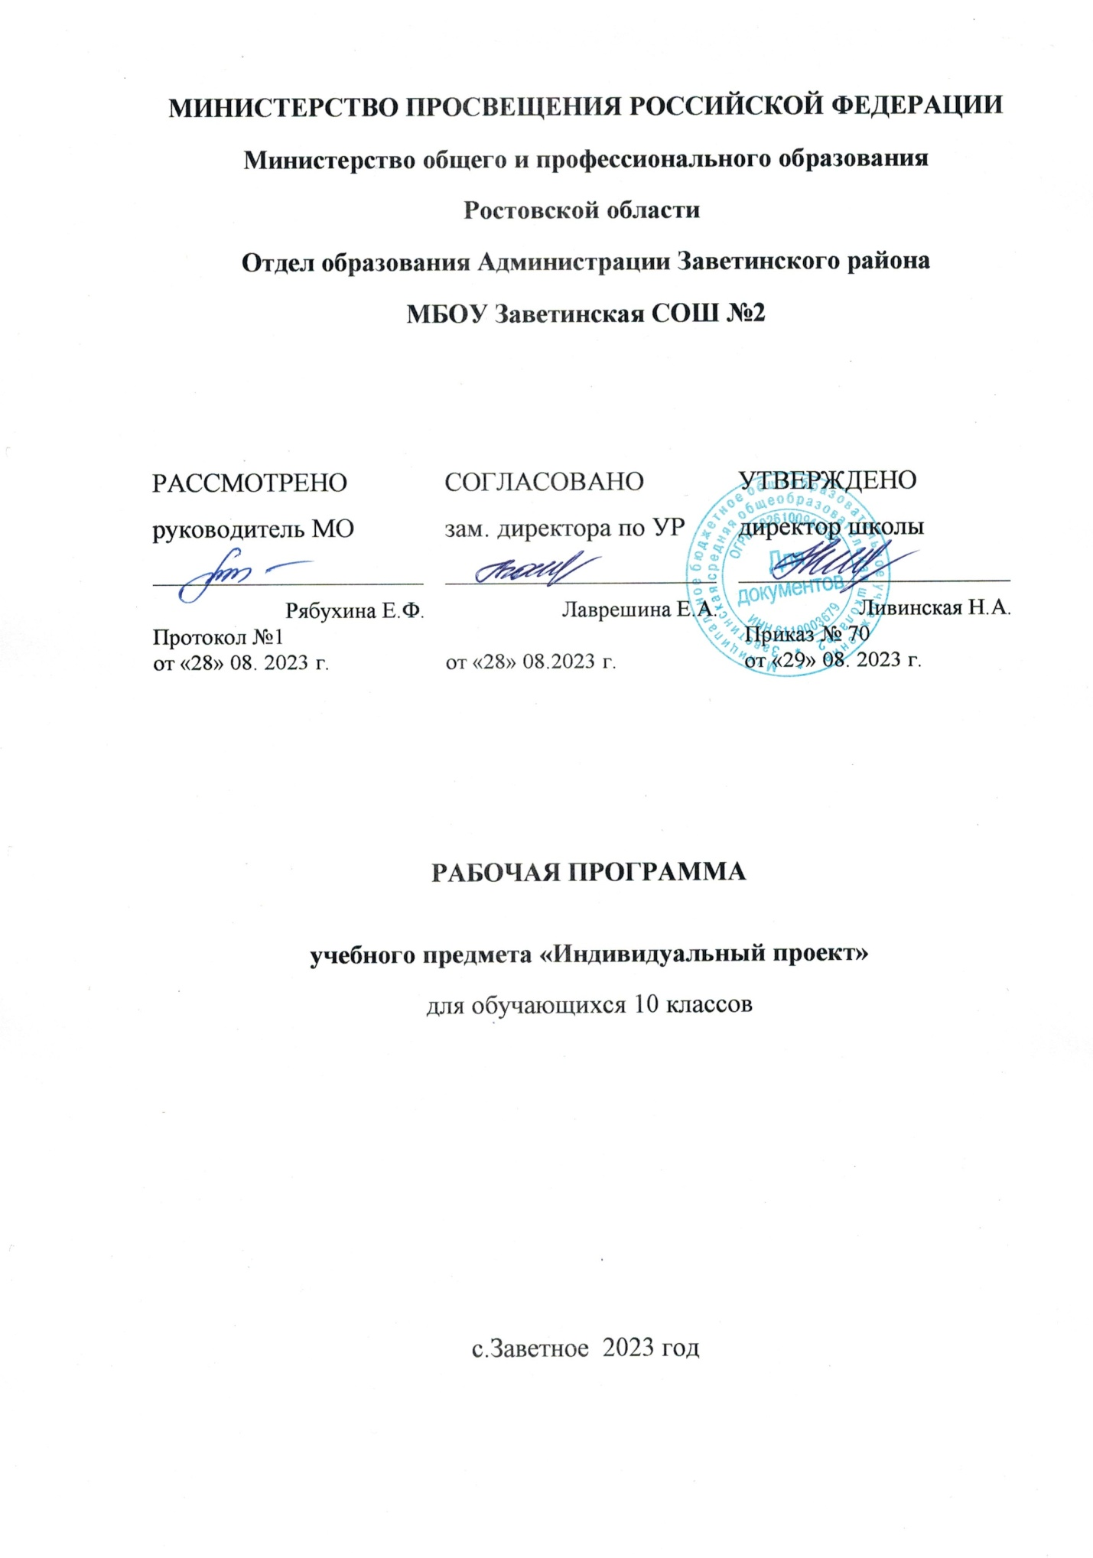

Пояснительная записка

Данная рабочая программа разработана в соответствии с:
-Федеральным государственным общеобразовательным стандартомсреднего общего образования, утвержденного Приказом Минобразования РФ от 17.05.2012 года № 413;

-Рабочей программы курса «Индивидуальный проект» составлена на основе ООП СОО, авторской программы М.В. Половковой «Индивидуальный проект» и учебного пособия «Индивидуальный проект» 10- 11 классы: учебное пособие для общеобразовательных организаций / М.В. Половкова, А.В.Носов, Т.В. Половкова, М.В. Майсак. – 2-е изд. – М. : Просвещение, 2020 г.;
-Положения «О структуре, порядке разработки и утверждения рабочих программ учебных предметов, курсов, дисциплин (модулей) и дополнительных общеразвивающих программ муниципального бюджетного общеобразовательного учреждения Заветинской средней общеобразовательной школы № 2» от 22.08.2019 г.;
-Календарным учебным графиком на2023-2024 уч.год – приказ №67 от24.08.2023 г.;
-Учебным планом на 2023-2024 уч.год - приказ №67 от 24.08.2023 г.
Место учебного предмета в учебном плане
Программа рассчитана на 1 час внеделю (34 недели – 34 часа), в соответствии с учебным планом МБОУЗаветинскойСОШ № 2 на 2023-2024 учебный год (приказ № 67 от 24.08.2023 г.). Фактически по учебно-годовому графику школы – 34 недели, что в год составляет 33 часа.
Планируемые предметные результаты освоения учебного курса
Планируемые личностные результаты включают:
- готовность и способность обучающихся к саморазвитию и личностному самоопределению;
- сформированность их мотивации к обучению и целенаправленной познавательной
деятельности;
-систему значимых социальных и межличностных отношений, ценностно-смысловых установок, отражающих личностные и гражданские позиции в деятельности, правосознание, экологическую культуру, способность ставить цели и строить жизненные планы, способность к осознанию российской гражданской идентичности в поликультурном социуме.
Планируемые метапредметные результаты включают:
Регулятивные универсальные учебные действия
Выпускник научится:
- самостоятельно определять цели, задавать параметры и критерии, по которым можно определить, что цель достигнута;
- оценивать возможные последствия достижения поставленной цели в деятельности, собственной жизни и жизни окружающих людей, основываясь на соображениях этики и морали;
- ставить и формулировать собственные задачи в образовательной деятельности и жизненных ситуациях;
- оценивать ресурсы, в том числе время и другие нематериальные ресурсы, необходимые для достижения поставленной цели;
- выбирать путь достижения цели, планировать решение поставленных задач, оптимизируя материальные и нематериальные затраты;
- организовывать эффективный поиск ресурсов, необходимых для достижения поставленной цели;
- сопоставлять полученный результат деятельности с поставленной заранее целью.

Познавательные универсальные учебные действия
Выпускник научится:
- искать и находить обобщенные способы решения задач, в том числе, осуществлять развернутый информационный поиск и ставить на его основе новые (учебные и познавательные) задачи;
- критически оценивать и интерпретировать информацию с разных позиций, распознавать и фиксировать противоречия в информационных источниках;
- использовать различные модельно-схематические средства для представления существенных связей и отношений, а также противоречий, выявленных в информационных источниках;
- находить и приводить критические аргументы в отношении действий и суждений другого; спокойно и разумно относиться к критическим замечаниям в отношении собственного суждения, рассматривать их как ресурс собственного развития;
- выходить за рамки учебного предмета и осуществлять целенаправленный поиск возможностей для широкого переноса средств и способов действия;
- выстраивать индивидуальную образовательную траекторию, учитывая ограничения со стороны других участников и ресурсные ограничения;
- менять и удерживать разные позиции в познавательной деятельности.
Коммуникативные универсальные учебные действия
Выпускник научится:
- осуществлять деловую коммуникацию как со сверстниками, так и со взрослыми (как внутри образовательной организации, так и за ее пределами), подбирать партнеров для деловой коммуникации исходя из соображений результативности взаимодействия, а не личных симпатий;
- при осуществлении групповой работы быть как руководителем, так и членом команды в разных ролях (генератор идей, критик, исполнитель, выступающий, эксперт и т.д.);
- координировать и выполнять работу в условиях реального, виртуального и комбинированного взаимодействия;
- развернуто, логично и точно излагать свою точку зрения с использованием адекватных (устных и письменных) языковых средств;
- распознавать конфликтогенные ситуации и предотвращать конфликты до их активной фазы, выстраивать деловую и образовательную коммуникацию, избегая личностных оценочных суждений.
Планируемые предметные результаты
Выпускник получит представления:
- о философских и методологических основаниях научной деятельности и научных методах, применяемых в исследовательской и проектной деятельности;
- о таких понятиях, как концепция, научная гипотеза, метод, эксперимент, надежность гипотезы, модель, метод сбора и метод анализа данных;
- о том, чем отличаются исследования в гуманитарных областях от исследований в естественных науках;
- об истории науки;
- о новейших разработках в области науки и технологий;
- о правилах и законах, регулирующих отношения в научной, изобретательской и исследовательских областях деятельности (патентное право, защита авторского права и др.);
- о деятельности организаций, сообществ и структур, заинтересованных в результатах исследований и предоставляющих ресурсы для проведения исследований и реализации проектов (фонды, государственные структуры и др.);

Выпускник научится:
- формулировать научную гипотезу, ставить цель в рамках исследования и проектирования;
- определять предмет, объект, объектную область исследования вид, тип проекта, формулировать проблему исследования и искать новые пути решения исследовательской проблемы;
- грамотно планировать собственную исследовательскую деятельность;
- оценивать ресурсы, необходимые для достижения поставленной цели;
- находить различные источники информации, материальных и нематериальных ресурсов, предоставляющих средства для проведения исследований и реализации проектов в различных областях деятельности человека;
- вступать в коммуникацию с держателями различных типов ресурсов, точно и объективно презентуя свой проект или возможные результаты исследования, с целью обеспечения продуктивного взаимовыгодного сотрудничества;
- умело обрабатывать и анализировать информацию из разных источников;
- использовать разнообразные методы исследования в проектной деятельности;
- осуществлять экспериментальную работу, сопоставлять результаты эксперимента, делать выводы и заключения;
- в соответствии с требованиями нормативных документов оформлять проектную работу;
- умело презентовать свою проектную работу, грамотно вести научную дискуссию;
- самостоятельно и совместно с другими авторами разрабатывать систему параметров и критериев оценки эффективности и продуктивности реализации проекта или исследования на каждом этапе реализации и по завершении работы;
- адекватно оценивать дальнейшее развитие своего проекта или исследования, видеть возможные варианты применения результатов.

Содержаниекурса
«Индивидуальный проект» 10 класс (33 ч.)

Модуль 1. Культура исследования и проектирования.
Знакомство с современными научными представлениями о нормах проектной и исследовательской деятельности, а также анализ уже реализованных проектов.
Модуль 2. Самоопределение.
Самостоятельная работа обучающихся с ключевыми элементами проекта.
Модуль 3. Замысел проекта.
Понятия «проблема» и «позиция» в работе над проектом. Выдвижение и формулировка цели проекта.

Календарно – тематическое планирование курса

№п/п | Наименование раздела, тема урока | Кол-во часов | Дата | Примечание (скорректированная дата)
Модуль 1. Культура исследования и проектирования (15 ч)
1 | Что такое проект. | 1 | 04.09
2 | Проект – коллективная работа. | 1 | 11.09
3 | Учимся анализировать проекты | 1 | 18.09
4-5 | Выдвижение проектной идеи | 2 | 25.09  02.10
6-7 | Техническое проектирование. | 2 | 09.10  16.10
8 | Социальное проектирование | 1 | 23.10
9-10 | Волонтерские проекты и общества | 2 | 13.11  20.11
11-12 | Социальный проект «Дети одного Солнца» | 2 | 27.11  04.12
13 | Анализируем проекты сверстников | 1 | 11.12
14-15 | Исследование как элемент проекта и как тип деятельности | 2 | 18.12  25.12
Модуль 2. Самоопределение (8 ч)
16-17 | Проекты и технологии: выбираем сферы деятельности | 2 | 15.01  22.01
18-19 | Создаём элементы образа будущего | 2 | 29.01  05.02
20-21 | Формируем отношение к проблемам | 2 | 12.02  19.02
22 | Знакомимся с проектными достижениями. | 1 | 26.02
23 | Первичное самоопределение. Обоснование актуальности темы для проекта или исследования. | 1 | 04.03
Модуль 3. Замысел проекта (10 ч)
24-25 | Понятия «проблема» и «позиция» в работе над проектом. | 2 | 11.03  18.03
26-27 | Формулирование цели проекта. | 2 | 01.04  08.04
28-29 | Целеполагание и постановка задач. | 2 | 15.04  22.04
30 | Роль акции в реализации проектов. | 1 | 27.04
31 | Ресурсы и бюджет проекта | 1 | 06.05
32-33 | Поиск недостающей информации. | 2 | 13.05  20.05

